Отчет о работе вокально-хорового отделения
(заведующая хоровым отделением Микалауская М.Е,
зав. секцией академического вокала Дьячкова И.П,
зав. секцией эстрадного вокала Адамова Е.Н.)

В период реализации дистанционных форм обучения занятия проводятся при помощи видеосвязи (skype–общение и skype– обучение, использование WhatsApp, Viber) при помощи аудио связи согласно расписанию или по заранее выбранному времени в соответствии с установленным количеством учебных часов в неделю.
В период проведения дистанционного обучения работа преподавателей отделения включает в себя проведение занятий, разработку и оформление учебного материала для самостоятельной работы учащихся, в том числе создание видеоуроков, фонограмм, анализ и подбор электронных ресурсов.
Концертмейстер занимается поиском репертуара, подбором необходимых музыкальных произведений, фонограмм, готовит аудиоприложения для заданий по хору, записывает аккомпанементы, совместно с преподавателем ведет работу по проверке хоровых партий у учащихся по видеосвязи в режиме онлайн, либо по присланной аудио или видеозаписи на электронную почту, WhatsApp, Viber.

В период реализации дистанционных форм обучения преподавателями вокально-хорового отделения подготовлено:
- Видео-урок «Подготовка к занятиям по вокалу дома. Распевание»
- Видео-урок «Дыхательная гимнастика и логоритмические упражнения»
- Видео-урок «Разбор нового произведения по хору для учащихся 2-7 классов. А. Мюллинг «Канон»
- Методические рекомендации «Вокальные упражнения для юных вокалистов»
- Задания по предмету хор для учащихся 1 классов, 2-3 классов, 4-7 классов инструментальных отделений
- Задания для учащихся 1-2 классов младшего хора «Веснянка»
- Задания для учащихся среднего хора «Надежда»
- Задания для учащихся старшего хора «Радонеж»
- Концертмейстеры подготовили аудио приложения к заданиям.

Преподавателями и концертмейстерами в рамках методического сопровождения полезного досуга учащихся подобраны и рекомендованы к просмотру видеоматериалы:
- Видео Московский синодальный хор
- Советы великих певцов о правильном развитии голоса
- Видео Концерт Сретенского хора
- Видео Хор Сретенского монастыря. Популярные песни ХХ века
- Пример партитуры для старшего хора "Радонеж",К. Молчанов
- Видео Пример партитуры для среднего хора "Надежда" (Трехязычный тропарь Пасхи)
- Видео Знакомство и прослушивание детских хоровых коллективов. Детский хор "Аврора"
- Видео Знакомство и прослушивание детских хоровых коллективов. Детский хор "Весна"
Преподаватели и концертмейстеры отделения ведут активную работу по подготовке учашихся к онлайн-мероприятиям, дистанционным конкурсам и олимпиадам:
- Апрель 2020 Всероссийский детско-юношеский вокальный конкурс «Радуга голосов» - Айрапетова Маргарита (преп. Адамова Е.Н., конц. Лукаш О.А.) – Дипломант I степени в номинации Академический вокал
- Апрель 2020 "Международный онлайн концерт Друзей Музыкантофф против COVID-19" – участие Воронкова Валерия (преп. Петрова И.В.)
- 7.04.2020 Международный конкурс инструментального исполнительства «Живая музыка» Айрапетова Маргарита, (преп. Лукаш) Лауреат I степени
- 14.04.2020 Международный конкурс музыкального творчества "Звездная дорожка": Денисова Дарья - Гран-при, Денисова Виктория - Лауреат II степени (преп. Мальцева Л.В.)
- 16.04.2020 VII Международный конкурс для детей и юношества «Все талантливы!» Одинокова Дарья (преп. Панова Т.А.) Диплом победителя I место
- Апрель 2020 онлайн-конкурс #с_гитарой_дома71 Оглы Анастасия
- 18.04.2020 XIII Всероссийский конкурс «Гордость нации» - Гасанова Хавва (преп. Лукаш) Диплом победителя I место
Преподаватели и концертмейстеры ведут подготовку к конкурсу исполнительского мастерства, принимают участие в дистанционных методических мероприятиях различного уровня:
- 4.04.2020 Благодарственное письмо за публикацию во Всероссийском издании «Портал педагога» - Фролова Н.В., Полякова А.В.
- 1.04-10.04.2020 – Всероссийский конкурс «Педжурнал. Апрель 2020» -
Полякова А.В. Диплом победителя II степени
Фролова Н.В. Диплом победителя III степени
- Апрель 2020 Всероссийское тестирование «Тотал Тест Апрель2020» на тему: «Теория и практика преподавания, владение педагогическими технологиями, средствами, методами» - Фролова Н.В. Диплом победителя II степени
- 6.04.2020 Всероссийский конкурс «Мелодинка. Олимпиады и публикации» - Лукаш О.А. Диплом победителя (I место)
- 14.04.2020 Международный конкурс «Использование информационно-коммуникационных технологий в образовательном процессе на профессиональном уровне» - Фролова Н.В. Диплом за I место; Благодарственное письмо редакции Всероссийского издания СМИ «Портал образования»

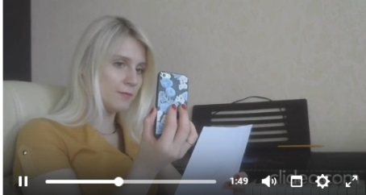 | 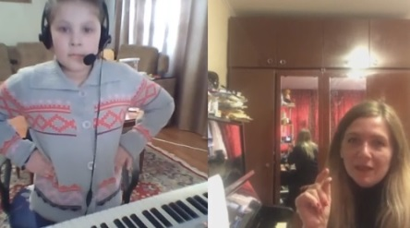 | 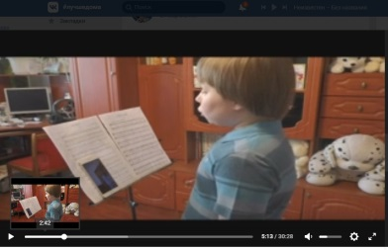 | 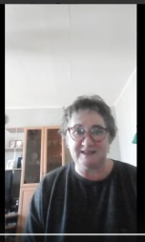

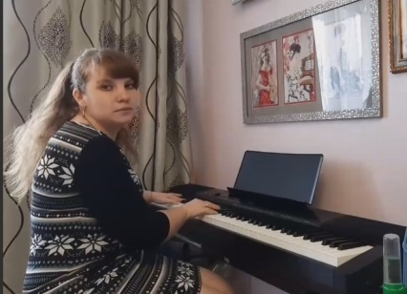 | 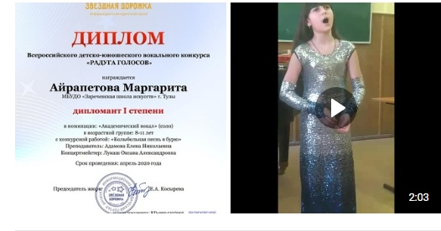 | 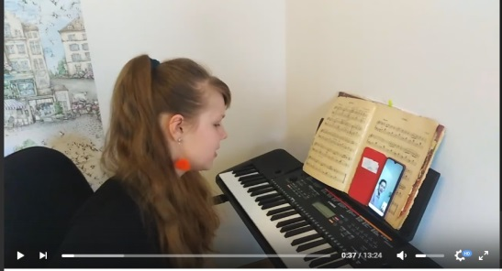

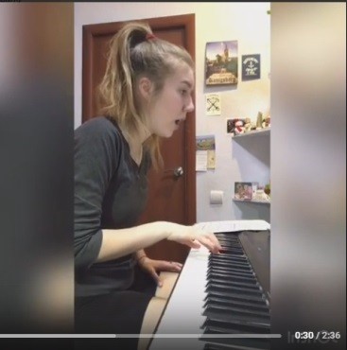 | 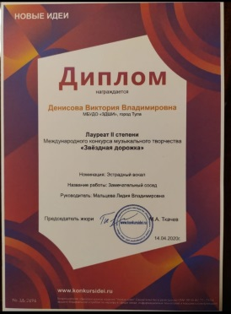 | 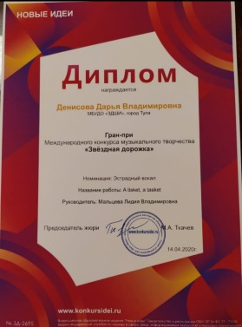 | 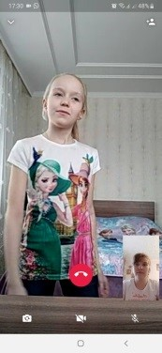 | 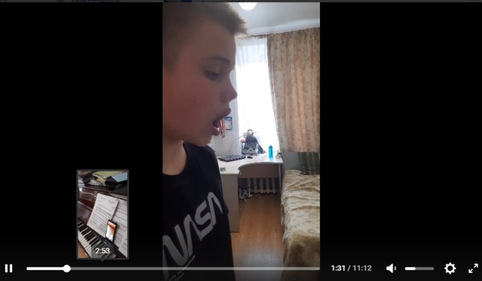

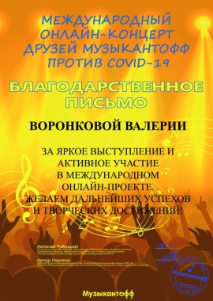 |  | 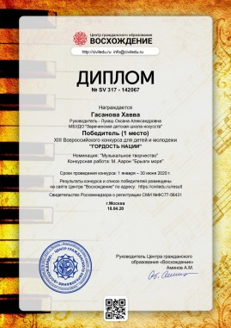 | 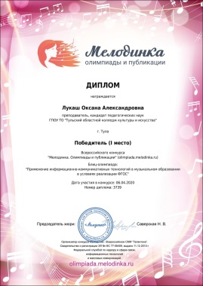 | 